**«МАСЛЕНИЦА ПРИШЛА – ОТКРЫВАЙ ВОРОТА!»**

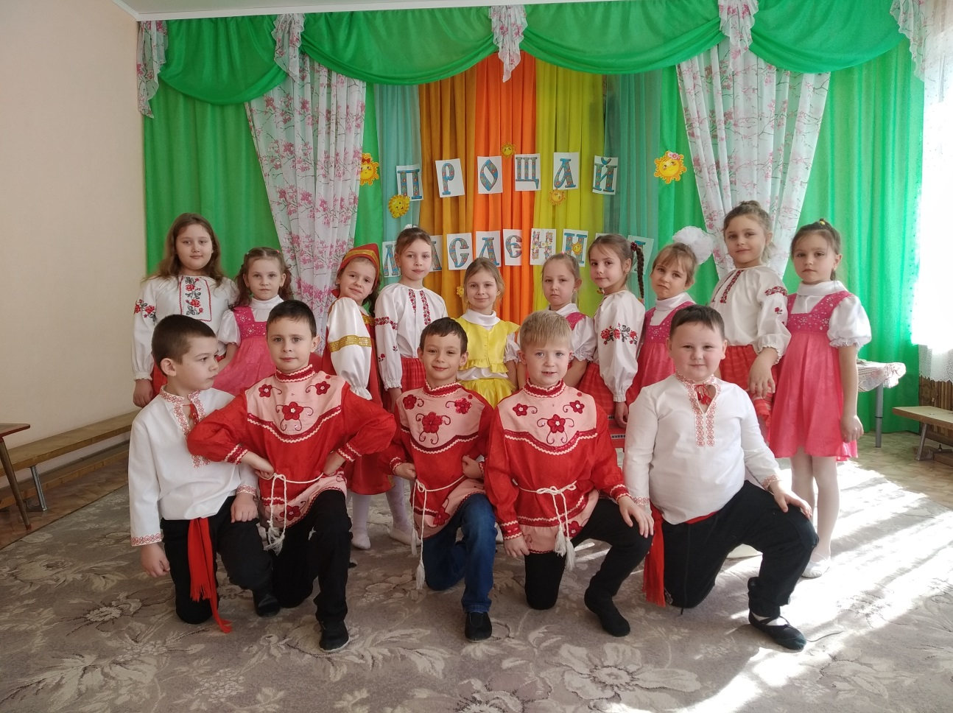

***Составитель:***

***Капитонова Галина Николаевна***

***МБДОУ «Детский сад №10 «Чебурашка»***

***г. Саки***

***Цель*:** Создание праздничного настроения; расширение кругозора детей.  
***Задачи:-*** познакомить с традициями праздника Масленица;  
- развивать ловкость, быстроту движений, ориентировку в пространстве, умение свободно и непринужденно двигаться под музыку;  
- воспитывать эмоциональное сопереживание и желание участвовать в играх.

***Реквизит*:** две сковороды, бутафорские блины; лошади – 3 шт. (бутафория), гимнастические скамейки – 2 шт.; платочки – 10 шт.: латок с бутафорскими Петушками; подушки; карусель.  
***Действующие лица*: скоморохи – взрослые, Масленица – взрослый.**

**Дети: Василиса, Иван – царевич, мальчики – свита Масленицы.**

Звучит народная музыка, дети заходят в зал, садятся. Смена музыки, в зал заходят Скоморохи.

Скоморох1: Внимание! Внимание!

Веселое гуляние

Собирайся скорей народ

Вас что-то интересное ждет!

Скоморох2: И тихони и проказник

Будут все у нас на празднике

Будут игры и смех

Будет пляска для всех!

Скоморох1: Позвольте представиться

Мы веселые скоморохи!  
 Мы по свету гуляем

Да народ потешаем!

Скоморох 2: Мы весь мир обошли

Но лучше, чем ваш край не нашли.

Скоморох1: Народ у вас хороший

Да и праздники хороши

Выбирай что для души!

Скоморох 2: А мне больше всего из праздников

Нравиться праздник – Масленицы

А у Масленицы герой один –

Круглый и вкусный

А зовут его -

Дети: БЛИН!

Скоморох1: Молодцы!

А что бы вам стало веселей

Мы устроим вам представление!

Сказку послушать хотите?

- Ну так слушайте!

Скоморох2: В некотором царстве, не в тридесятом государстве

Жили люди, веселые и добрые. И теперь они гуляют:

 Масленицей Зиму провожают и Весну – Красную встречают. Праздник - веселый, с играми, потехами, а главное – с блинами!

Скоморох1: Да вот беда! Как-то однажды, взгрустнулось Василисе Прекрасной

(выходи Василиса – девочка). Вышла она в чисто поле, подняла руки к

небу и жалобно вздохнула. – ОХ!

***Василиса: ОХ!***

Скоморох 2: Стала Василиса Весну – красную звать

***Василиса: Весна – красна!***

Скоморох 2: Но Весна не отвечала, видно крепко в ту пору спала.

Скоморох 1: А в это время мимо скакал добрый молодец – Иван Царевич (появляется Иван, верхом на «лошади»)

- Увидел он Василису Прекрасную… и Ахнул! АХ!

***Иван Царевич: АХ!***

Скоморох 1: Полюбили оно друг друга с первого взгляда.

И взмолилась Василиса Прекрасная: «Прогони Иван Царевич, Зиму лютую!»

***Василиса: Прогони Иван Царевич, зиму лютую!***

Скоморох2: Делать нечего, стал Иван Царевич Зиму гнать – пугать.

А в помощники все царство позвал, то есть вас люди добрые.

(Детям) – Поможем Ивану Царевичу?

Тогда помогайте, да не зевайте, все за нами повторяйте!

- УХ, УХ, УХ (топают)

ХА, ХА, ХА (хлопают)

- УХОДИ ЗИМА (ТОПАЮТ – ХЛОПАЮТ) – *повторяется дважды.*

Скоморох 1: Обрадовалась Василиса, глянула на небо… (*Василиса смотрит на*

*небо)* А где солнце красное?!

***Василиса: Хочу солнца, пусть землю согревает!***

Скоморох 1: Делать не чего! Придется видно Ивану за солнцем идти.

Скоморох 2: Да вот беда! Ведь не знает, как да куда! Кабы мост бы был, может

по нему до солнца добрался…

Скоморох 1: А давайте мы мост построим, по нему до солнца и доберемся!

Скоморох 2: А как?!

Скоморох 1: Да вот так! Давайте ребята помогайте, без вас не справимся!

ИГРА «РАДУГА – ДУГА»

Не по лесу, по тайге

А по Радуге – дуге

Мы ногами топ – топ,

Мы ногами топ – топ *(топают ногами)*

Скоморох 2: А над нами, а над нами

Ходят тучи с облаками

Шлеп – шлеп

Шлеп – шлеп! *(шлепают по коленям, хлопают по бокам)*

Скоморох 1: Мы как птицы полетел

Шлеп – шлеп, шлеп – шлеп *(машут руками, как крыльями)*

- и на облако присели – Стоп! *(приседают на корточки)*

- Ну вот и добрались!

Скоморох 2: Ну - ка, Солнце, просыпайся

В чисто небо выбирайся

Будешь по небу ходить

Песни петь и всем светить!

Скорей народ становись в веселых хоровод!

***ТАНЕЦ – ХОРОВОД.***

***После хоровода дети садятся.***

Скоморохи вместе: Вот и сказки конец, а кто слушал молодец!

Скоморох 1: Сказку рассказали, а теперь пора и Масленицу звать.

Ребята, может, кто знает, как Масленицу надо звать?

*(ответы детей)*

Скоморох 2: Мудрить не будем, позовем ее так, а вы не зевайте, за нами повторяйте!

- Масленица, душенька (***дети - Эхом)*** Приезжай скорей!

Скоморох 1: Уж тебя здесь ждут – пождут

В гости дружно все зовут!

Скоморох2: Масленица годовая

Гостья наша дорогая

Она пешей к нам не ходит

Все на конях приезжает

У нее кони вороные

Слуги молодые.

***Звучит музыка, в зал «въезжает» Масленица, ее везут мальчики на «конях».***

Скоморохи вместе: А вот и Масленица!

***Масленица сходит с коней, начинает причитать, мальчики садятся, коней оставляют в зале.***

Масленица (причитая): Ах я горе горькое

И куда ж свою красу

Я от сюда понесу?!

Скоморох 1: Здравствуй, Масленица, Авдотья Изотьевна! Здравствуй, гостья

дорогая!

Скоморох 2: И чего слезы льешь? Праздник! Зиму провожаем, Весну встречаем

Скоморох 1: Ты чего говоришь.… Ведь ее ж тоже провожаем!

Масленица: Да срок мой истекает, уходить скоро пора, а так не хочется! Вот и

реву.

Скоморох 2: Зря ты Масленица расстраиваешься, хватит слезы лить! Погляди,

сколько народу набежало, на тебя посмотреть, да позабавиться, проводить тебя с почестью.

Масленица (*осматривает детей):* Ну, что ж, тогда повелеваю:

- Каждого прохожего

Кривого иль пригожего

Поймать, да обласкать

Без внимания не оставлять!

- А меня – Масленицу, восхвалять!

Скоморохи по очереди: За всегда готовы! Выходите красные девицы Масленицу

восхвалять.

***ПЕСНЯ «ЭХ, МАСЛЕНИЦА. ДА ТЫ КРАСАВИЦА»***

Масленица: Спасибо, уважили! Вы же скоморохи, игры начинайте, народ

забавляйте!

Скоморох 1: Да запросто!

- Как на Масленой неделе  
Из печи блины летели!  
С пылу, с жару, из печи,  
Все румяны, горячи!

Скоморох 2: Распелся, певец! Ты лучше ребят послушай, как они поют,

***ПЕСНЯ «БЛИНЫ»***

Скоморох 2: Ну что, честной народ блины то печь умеете?!

***Ответы детей.***

***ИГРА с младшими.***

***ИГРА – ХОРОВОД «БЛИНОК»***  
*Дети становятся в круга, дети берутся за руки выполняют действия, говоря слова, в центр круга встают Скоморохи, которые, будут ловить детей – блины, после слов* ***« ОЙ, Подгорел!»*** *Месим, месим, месим тесто* ***(топающим шагом идут в центр)****Разливайся блинок* ***(расходятся)*** *Разливайся большой.  
Оставайся такой  
Да не подгорай*! П-ш-ш-ш ***(Приседают на корточки)*Ой, подгорел**! ***(разбегаются)***

***ИГРА со старшими.***

Скоморох2: А давай мы с тобой узнаем, умеют ли наши хозяйки печь блины. Масленица: Я буду вопросы задавать, а тот, кто знает, тот быстро мне «**Да»** иль «**Нет»** мне отвечает.

*Парное молоко – да Капуста кочанная – нет Куриное яйцо – Мясной холодец – нет Сахар да соль – да Белая фасоль – нет Мука да сода – да Рыба соленая – нет Лист лавровый – нет Масло топленое – да* Масленица: Славные у нас хозяюшки!

Скоморох1: Тесто замесили, теперь будем блины печь.

***ИГРА «ПЕРЕНЕСИ БЛИН» - бутафорские блины, сковородки. С помощью деревянной лопаточки кладут блин на сковородку. Несут на сковородке, выкладывают на поднос. Возвращаются к команде, передают сковородку.***

***(****играют и младшие, и старшие)*

Скоморох 1: Блинов напекли. А какие же проводы Масленицы без веселого

хоровода.

- Выходи не ленись

Поиграй, повеселись!

***ИГРА «ХОРОВОД»*** - *вызываются мальчики и девочки. Мальчики становятся*

*во внешний круг, девочки во внутренний. Звучит музыка, круги движутся в*

*разных направлениях. Музыка замолкает, мальчики должны запятнать*

*девочек, девочки же должны успеть присесть, чтобы мальчики их не*

*запятнали****. (СТАРШИЕ)***

Скоморох 1: Блинов напекли. А какие же проводы Масленицы без веселого катание на карусели.

- Выходи не ленись

Поиграй, повеселись!

***ИГРА «КАРУСЕЛЬ» -*** *дети «садятся» на карусель, звучит музыка, дети движутся, в это время скоморох раскладывает по кругу бутафорские конфеты, которые с окончанием музыки должны собрать дети.* ***(МЛАДШИЕ)***

Скоморох 2: Ну что душа Масленица, весело ли тебе?

Масленица: Молодцы, веселый у вас хоровод получился. ***(старшие)***

Молодцы! И на карусели покатались и конфет набрали. ***(младшие)***

А молодцы - удальцы среди вас есть, которые силой да удалью могут похвастаться?

***Ответ детей.***

- Раз так, выходите да удаль свою покажите.

***ИГРА «ПЕТУШИНЫЕ БОИ» -*** *вызываются 2 игрока, встают друг к другу в середину круга (круг делается с помощью веревки) спинами, руки держат за спинами, по команде начинают выталкивать друг друга из круга.* ***(МЛАДШИЕ)***

***ИГРА «БОИ ПОДУШКАМИ» -*** *игроки встают на гимнастическую скамейку и с помощью подушек, пытаются друг друга столкнуться с нее.* ***(СТАРШИЕ)***

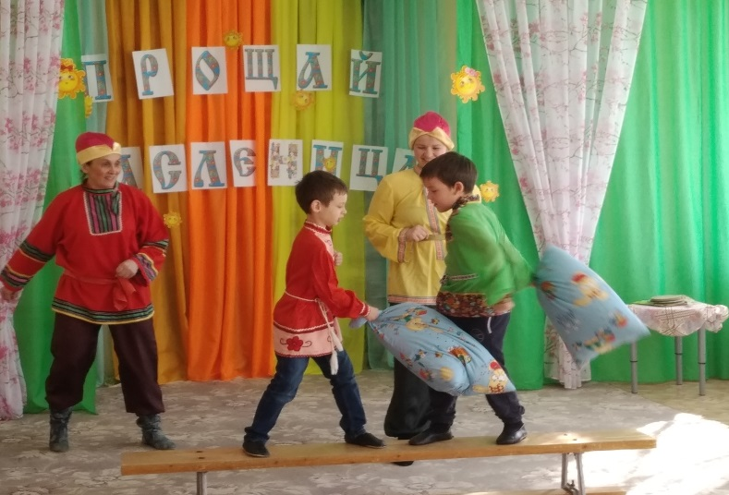

Масленица: Ой потешили, повеселили от души.

Скоморох 1: А мы тебе говорили, что народ собрался веселиться, да тебя

потешить.

Масленица: Спасибо, люди добрые.

***Выходит, с лотком на котором лежат бутафорские леденца, Скоморох2:***

Сладости, сладости! Раздаем бесплатно! Угощайся, не стесняйся!

***ИГРА «ЛЕДЕНЦЫ»*** - *выбираются 2 мальчика, которые по команде начинают «угощать» леденцами всех находящихся в зале девочек. Побеждает мальчик, который угостит больше девочек.*

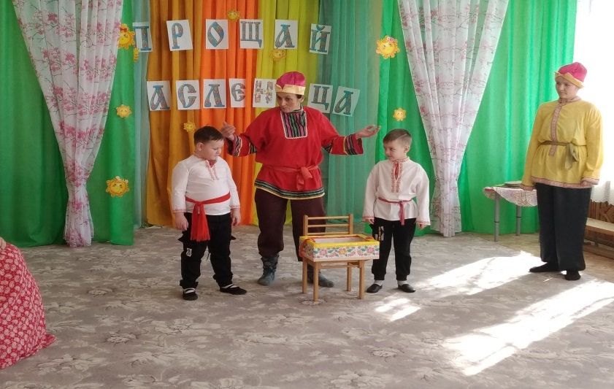

Масленица: Блинов напекли, удаль свою показали, сладостями на угощались, а

теперь самое время в пляс пуститься!

Скоморохи вместе: За всегда готовы, это мы любим!

- Танцуйте с нами!

- Танцуйте сами!

- Танцуй с приятелем!

- Танцуй с подружкой!

- Выходите танцевать, сударыню Масленицу провожать!

***ХОРОВОД С МАСЛЕНИЦЕЙ.***

Масленица: Спасибо, что встретили

Ласково приветили, ***(кланяется).***

- А теперь мои друзья, пришла пора проститься. А вы не грустите, на будущий год в гости меня ждите *(если у кого будут блины)***.** Веселитесь, да блинами угощайтесь!

***Уходит под музыку.***

Скоморохи: Да и нам пора, до свиданья детвора!

**Уходят. Дети расходятся по группам.**